Nguyễn Đình Phi – 23633271
Cau 1. (CLO3 – 1đ) Giao diện và Cấu trúc
  - Toàn bộ app phải được bọc trong SafeAreaProvider.
  - Màn hình chính sử dụng SafeAreaView và View để bố trí layout.
  - Tiêu đề trên cùng: "Movie App".
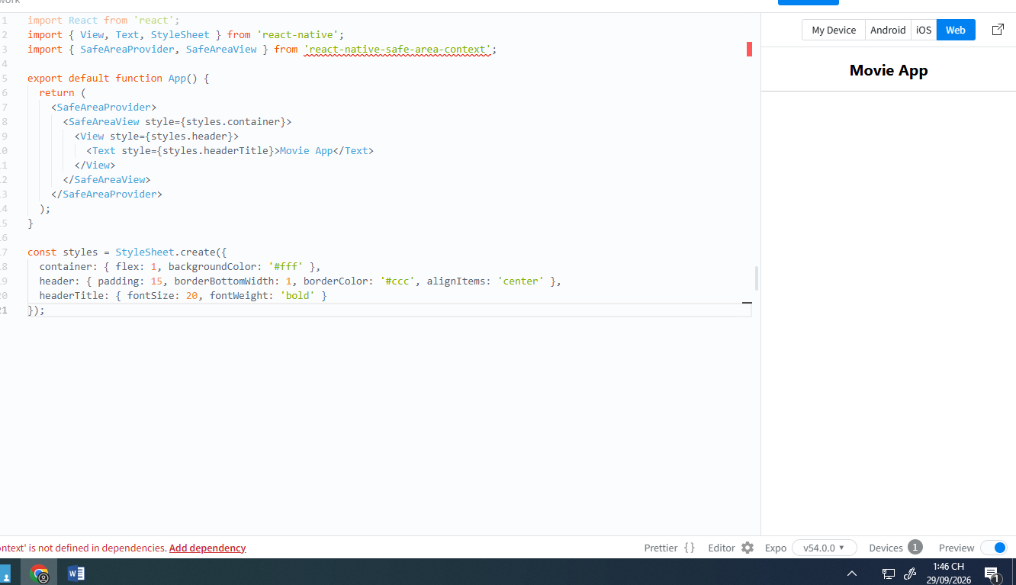
Cau 2. (CLO4 – 2đ) Hiển thị danh sách phim (GET)
Sử dụng FlatList để hiển thị danh sách phim từ API của bạn đã tạo (có keyExtractor).
Mỗi item hiển thị:
  - Tên phim (title) và điểm đánh giá (rating)
  - Trạng thái (đang chiếu ✅ hoặc ngừng chiếu ❌)
  - Khi tải dữ liệu, hiển thị ActivityIndicator.

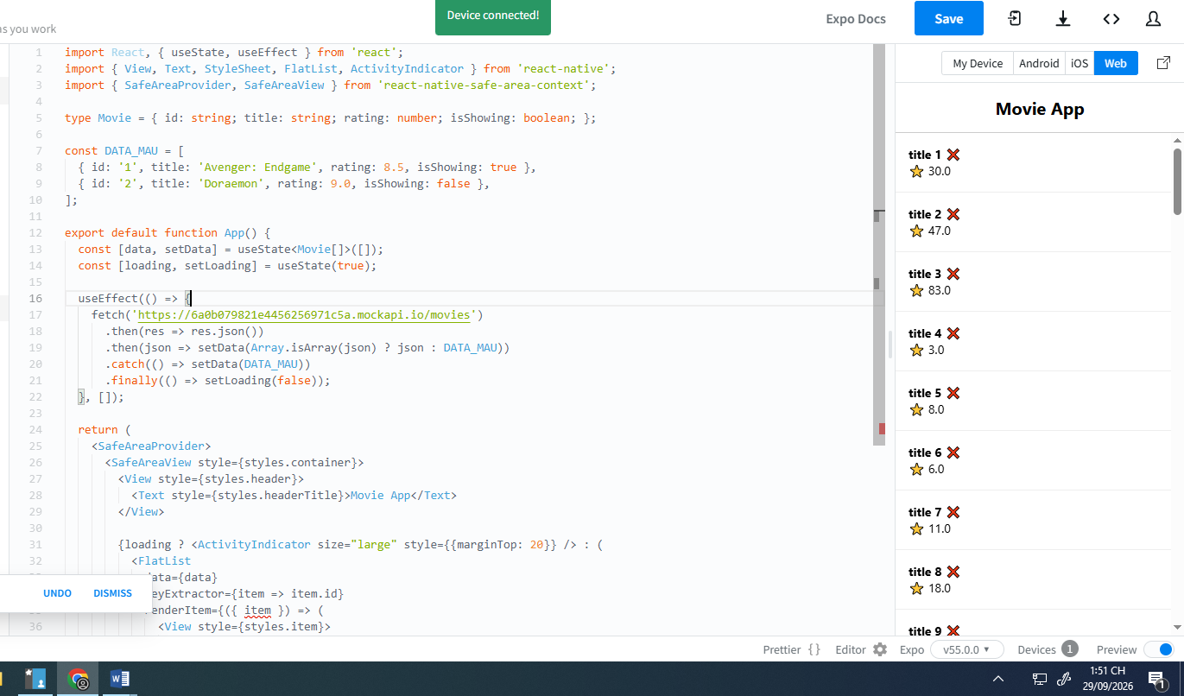
Cau 3. (CLO4 – 1.5đ) Tạo Component hiển thị item
Tách phần hiển thị item ở Câu 2 thành component MovieCard và dùng nó trong renderItem của FlatList.
  - Tạo file components/MovieCard.tsx, khai báo kiểu Movie và MovieCardProps (movie: Movie, layout?: 'row' | 'tile', onSelect: (id: string) => void), export default component.
  - Component hiển thị: poster (Image, lấy từ movie.poster), tên phim, thể loại (genre), năm (year), điểm đánh giá dạng "⭐ 8.5" (1 chữ số thập phân) và trạng thái ✅/❌.
  - Bọc ngoài bằng TouchableOpacity; khi nhấn gọi onSelect(movie.id) → hiển thị Alert tên phim.
  - Export component qua React.memo để tránh render lại không cần thiết.

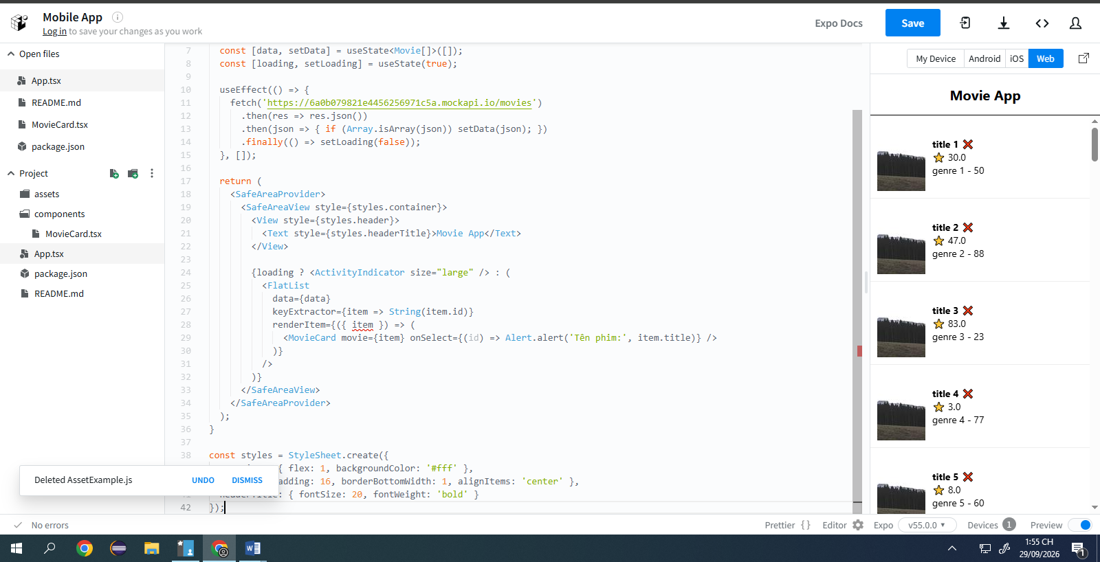
Cau 4. (CLO4 – 2đ) Variant của Component (1 cột / 2 cột)
MovieCard có prop layout nhận 'row' (mặc định) hoặc 'tile'. Không được tách thành 2 component riêng – chỉ 1 component, bố cục thay đổi theo layout.
  - layout="row" (1 cột): bố cục ngang (flexDirection: 'row'), poster 70×100 bên trái, thông tin bên phải, hiển thị đầy đủ thể loại và năm.
  - layout="tile" (2 cột): bố cục dọc, poster chiếm hết bề ngang thẻ (aspectRatio: 2/3), nhãn ⭐ đè lên góc poster (position: 'absolute'), tên phim 1 dòng, ẩn thể loại và năm.
  - Style dùng StyleSheet.create và kết hợp theo mảng, ví dụ: style={[styles.card, isTile && styles.cardTile]}.

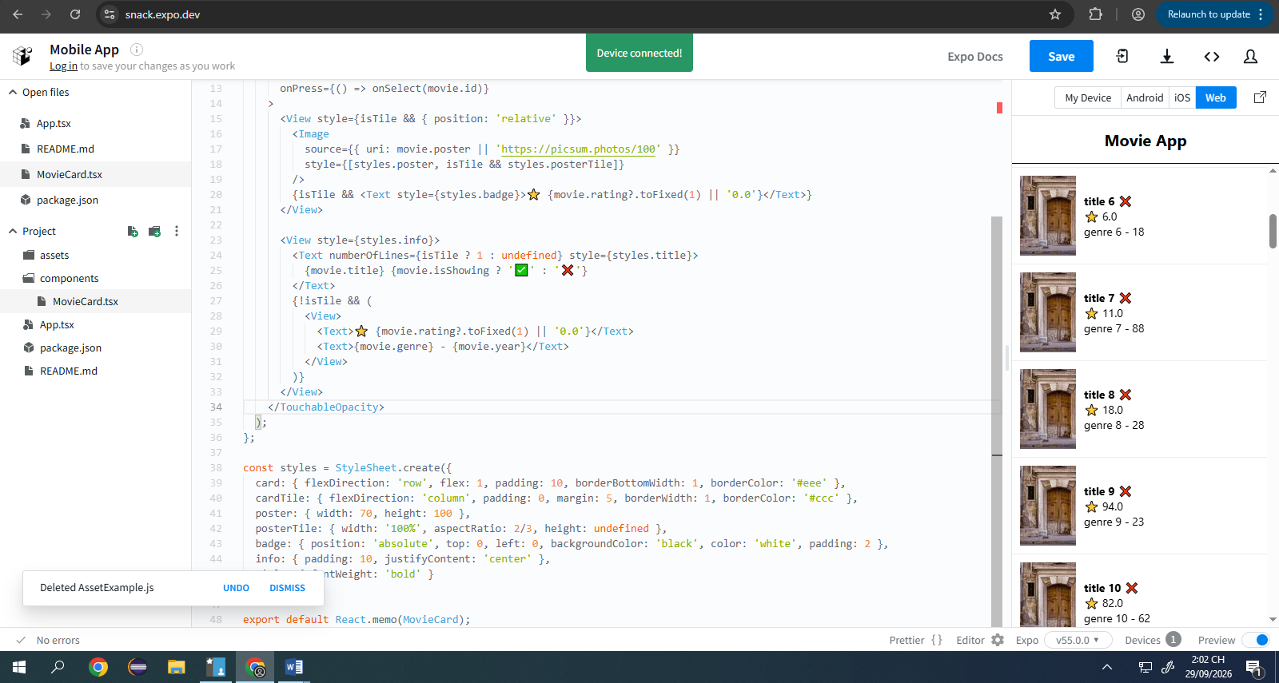
Cau 5. (CLO4 – 1.5đ) Chuyển đổi hiển thị 1 cột / 2 cột trên FlatList
  - Header có Switch "Dạng lưới" (bật → 2 cột, tắt → 1 cột), lưu bằng useState.
  - FlatList dùng numColumns={isTile ? 2 : 1} và truyền layout tương ứng xuống MovieCard.
  - Đặt key cho FlatList thay đổi theo số cột (vd: key={String(numColumns)}) để không bị lỗi khi đổi numColumns.
  - Chế độ 2 cột: dùng columnWrapperStyle tạo khoảng cách giữa 2 cột, thẻ rộng đều nhau; nếu số item lẻ thì item cuối không bị kéo giãn hết chiều ngang.
Cau 6. (CLO3 – 1đ) Refresh danh sách
  - Thêm tính năng kéo xuống để làm mới (pull to refresh) bằng RefreshControl.
  - Khi refresh, gọi lại API GET để lấy danh sách mới (giữ nguyên chế độ 1 cột / 2 cột đang chọn).
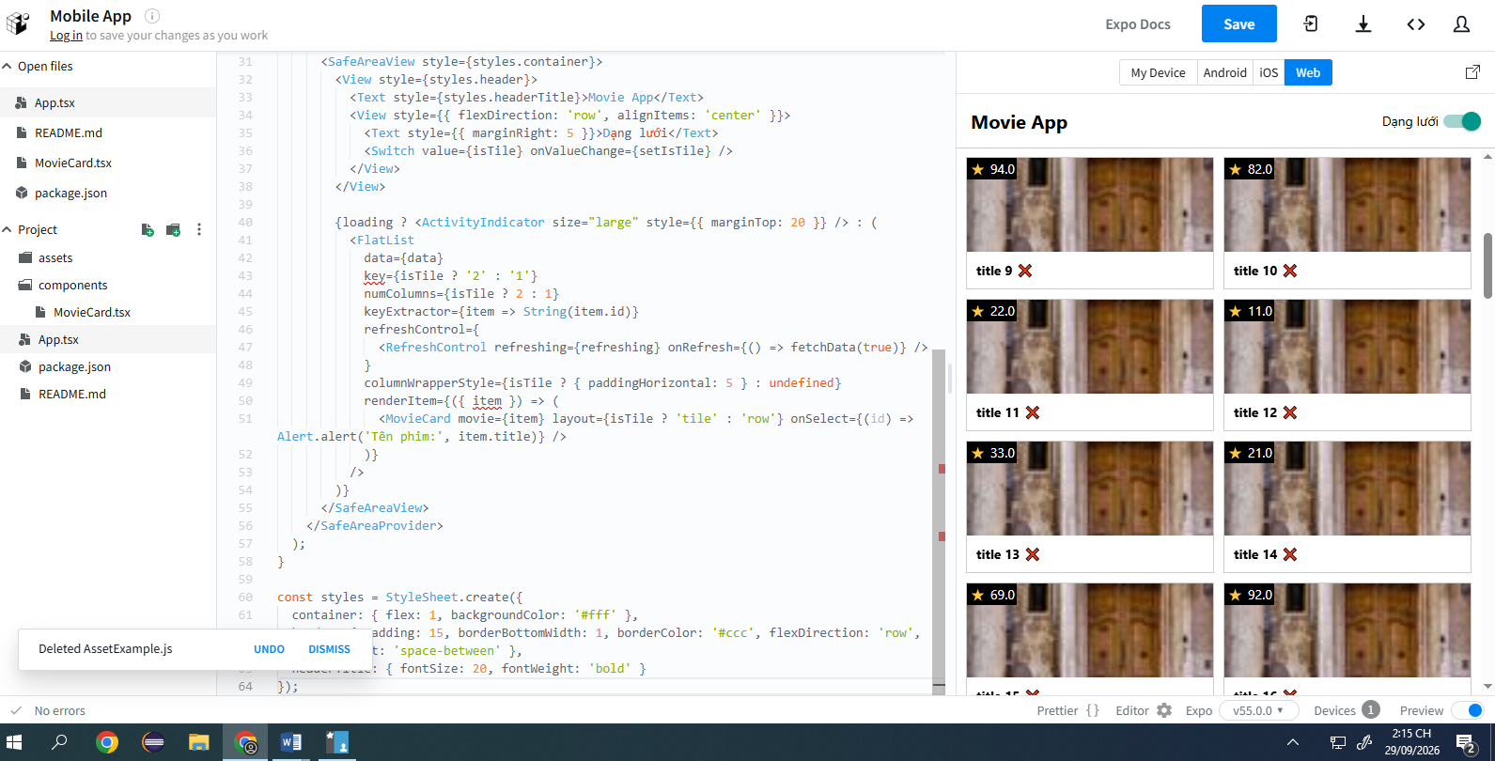
Cau 7. (CLO5 – 1đ) Test Component
Viết file __tests__/MovieCard.test.tsx sử dụng Jest và @testing-library/react-native kiểm thử MovieCard với dữ liệu giả:
  - Test render: hiển thị đúng tên phim và điểm đánh giá đúng định dạng (vd: rating 8 → "⭐ 8.0").
  - Test layout: layout="row" có hiển thị thể loại; layout="tile" không hiển thị thể loại (queryByText(...) trả về null).
  - Test trạng thái: isShowing: true hiển thị ✅, isShowing: false hiển thị ❌.
  - Test sự kiện: fireEvent.press → hàm onSelect = jest.fn() được gọi đúng 1 lần với tham số là movie.id.
